Заработная плата на основе анализа рынка вакансий
Автор статьи – Андрей Макаренко

Платить или не платить?
Этот поистине гамлетовский вопрос неизменно рассматривается в новом ракурсе на каждом витке развития фирмы. С одной стороны, «кадры решают все», с другой, «экономика должна быть экономной». Вот и мечется HR-менеджер между капризами «звездных» сотрудников, претендующих на не менее звездные компенсационные пакеты, и капризами дирекции, мечтающей о безлюдном производстве, управляющемся одной кнопкой. Обе крайности не то что бы нереализуемы, но как минимум не устойчивы и весьма затратны. Да и метод принятия решений с мощным обоснованием «потому, что я так хочу», к счастью постепенно выходит из моды. Поэтому целью данной статьи является описанием методологии подхода к определению уровня зарплат линейного персонала.

Что будет, если уволить всех?
Важный вопрос, который постоянно нужно держать в голове при формировании зарплатной политики — это доля суммы компенсаций в общем бюджете компании. Уделяемое вопросу внимание должно быть пропорционально весу данного вопроса в общих расходах. Если, допустим, у логистической компании общие расходы на персонал составляют примерно пятую часть всех расходов, то выполнение условия, вынесенного в подзаголовок, приведет к уменьшению всех расходов не больше, чем на 20%.

Если к тому же принять во внимание, что такое требование не реально, и речь может идти о 10-20-процентной экономии, то, соответственно, взятые от 20% общей доли статьи в бюджете, дадут нам всего лишь 2-4 % экономии общих затрат, что для большинства компаний является ниже предела точности измерений. Это не значит, что я призываю не уделять этому вопросу должного внимания, однако его важность переходит совсем в другую плоскость, чем простая экономия средств.
Совсем другое дело, например, банковский сектор, где доля расходов на персонал может превышать 50%, и цена ошибки становится решающей.

Из крайности в крайность
Такая ситуация неизбежно возникает при попытке определения уровня зарплат «по ощущениям». Так случилось, например, в одной из компаний, в которой я работал. Я пришел в нее на вполне приличную зарплату, которой был весьма доволен. Однако руководство компании то же поняло, что зарплата сотрудников вполне приличная и приняло свои меры для того, чтобы привести ее к норме. Выражалось это в том, что с течением времени з/п или не повышалась вовсе или повышалась ниже уровня инфляции. В результате з/п в одном из достаточно крупных отделов упала настолько, что в нем остался один единственный сотрудник, обладающий необходимыми компетенциями. Когда и он пригрозил увольнением, ему с перепугу назначили самую высокую, после дирекции, зарплату!!! На которой он «сидел» после этого лет пять... Ни первое, ни второе, ни третье действие не имеет никакого отношения к регулярному менеджменту.

Нелинейная зависимость
Стадии развития организации совпадают с любым другим не статичным процессом: становление, рост, зрелость, упадок. Разницы в подходах к кадрам на этих этапах получают прямое отражение в компенсационной политике. Вновь пришедшие сотрудники обоснованно завидуют «старожилам», которые пользуются теми или иными преференциями со стороны руководства. Однако сами они в свое время не рискнули ввязаться в предприятие с туманными перспективами, с неотлаженными бизнес-процессами, с ненормированным рабочим днем, стрессами, и решением неожиданных и сложных задач. Да к тому же, если подойти объективно, то количество старых сотрудников не так уж велико. Нелегко человеку, избалованному своей востребованностью, перейти в русло спокойной, размеренной жизни. К тому же для этого нужны совсем другие компетенции, которыми он, скорее всего, не обладает. Плюс осознанная или неосознанная политика руководства по выживанию сотрудников, которые могут конкурировать с ними хотя бы теоретически в звании основателей компании. Этому хорошо помогает общая тенденция в снижении уровня зарплат с развитием компании (общий принцип — ты пришел в надежную компанию, значит, тебе можно меньше платить). Все это приводит к вымыванию сотрудников, начинавших дело. Однако не факт, что делу это идет на пользу, все-таки это носители культуры, которая привела компанию к успеху.

Так сколько платить работнику?
Как ни банально это звучит — столько, сколько он стоит! Мы все находимся в условиях рынка труда, и каждое предложение имеет свою цену, даже, если она не очевидна. Поэтому, если работнику недоплачивать, он будет смотреть «на сторону», если переплачивать — у него теряется стимул к работе. Но т.к. точно определить рыночную стоимость работника не представляется возможным, в общем случае можно выделить четыре варианта оплаты труда:
- сильно недоплачивать
- немного недоплачивать
- немного переплачивать
- сильно переплачивать
Все эти формы имеют право на жизнь и вполне успешно применяются в разных компаниях. Мне и самому приходилось испытать на себе или применять к своим работникам первые три варианта (о четвертом знаю скорее понаслышке). Но по здравому размышлению и результатам работы в настоящее время склоняюсь к третьему варианту, методику расчета которого можно описать следующей схемой (я вполне успешно применял эту методику в издательском бизнесе и логистике, в других отраслях могут быть нюансы, о которых сказано ниже):
- Анализ производится по данным СМИ в области трудоустройства (газета «Работа для вас», журнал «Работа&Зарплата, местных изданий, Интернет-ресурсов и т.п.) Общий принцип — чем больше, тем точнее будет расчет
- Подготовка данных для анализа:
  - выбранные издания изучаются на предмет поиска предложений по вакансиям, близким к исследуемым не только по названию, но и по функционалу, условиям работы и т.п.
  - не рассматриваются предложения без указания з/п, с условиями, существенно отличающимися от предлагаемых вашей компанией. Т.е., нас не устроит зарплатный калькулятор, предлагаемый Интернет-ресурсами, и предстоит кропотливая работа по прочтению и отбору релевантных объявлений
  - приведенные в объявлениях зарплаты выписываем, отбрасываем выбивающиеся слишком большие и слишком маленькие значения, определяем по оставшимся зарплатный диапазон
  - разбиваем этот диапазон на равные участки, допустим с шагом тысяча рублей, каждому участку присваиваем кол-во зарплат, попадающих в него:
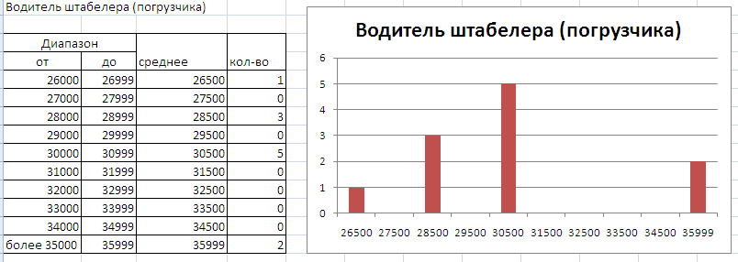
  - полученные данные «разворачиваются» таким образом, чтобы:
    - среднее значение диапазона повторилось столько раз, сколько указано в колонке «кол-во»
    - развертывание списка производится от меньшего к большему
- Полученный список делим на четыре равных диапазона — квартиля, исходя из количества значений зарплат (а не из их среднего значения, это принципиально!)
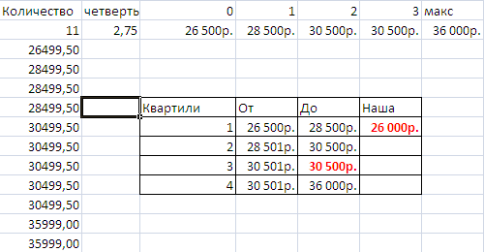
- Искомое значение лежит на границе третьего и четвертого квартиля. На скриншоте выше выделена красным в колонке «До». Это и есть значение «чуть выше рынка». В колонке «Наша» указана предлагаемая в нашей компании з/п. Сразу понятно, почему, ставя ее в объявление, мы не можем закрыть вакансию. Здесь же хорошо видно, что увеличение предлагаемой в объявлении з/п выше расчетной не имеет смысла, т.к. оно не приведет ни к количественному, ни качественному росту потока кандидатов
- Указав вычисленную з/п в объявлении о вакансии, вы должны получить поток кандидатов, с требуемой квалификацией. Если этого не происходит, границу нужно сдвинуть в соответствии с вашей спецификой:
  - если поток слишком большой, попробуйте снизить з/п до границы второго и третьего квартиля
  - если люди все равно не идут, попробуйте поднять уровень до 4-го квартиля

Произведенный расчет дает нам отправную точку в определении зарплатной политики. Это та сумма, ниже которой мы не можем опускаться в обсуждении со специалистом начального уровня. Вокруг этой точки строится тарифная сетка. Однако форма оплаты, политика компании по обеспечению роста сотрудников, программы поддержки лояльности и т.п. могут существенно влиять на эту начальную ставку.
На приведенных выше скриншотах показан реальный расчет базовой ставки на позицию «Штабелерщик высотного штабелера» трехлетней давности. Из них сразу видно, что:
- профессия на тот момент была достаточно экзотическая (малое кол-во предложений)
- предлагаемая нами з/п (справа) существенно ниже необходимой (слева)
Использовав приведенный выше расчет в совокупности с другими аргументами удалось убедить руководство в изменении тарифной ставки, после чего проблема с закрытием вакансии была решена.
Противоположный пример. Сделав в декабре 2012 года аналогичное исследование по запросу друзей из редакции на позицию «Верстальщик»:

выявил отставание предложенной ставки от рынка:
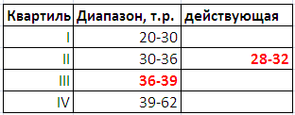
На основании анализа предложил им изменить базовую ставку на 36 тыс. руб. Но то ли они были менее убедительны, то ли менее энергичны, но ставка изменялась с течение времени совсем не так, как это диктовалось условиями рынка. Проблема с верстальщиками до сих по не решена.
Кстати, на этих примерах видно, что решающими оказываются не какие-то действительно революционные преобразования в системе оплаты труда, а просто их точная настройка в размере нескольких тысяч рублей.

Альтернативные источники рабочей силы
Все вышесказанное относится только к категории «своих» работников. Находящие все большее применение технологии привлечения рабочей силы на принципах аутсорсинга в общем случае выходят за рамки данной статьи. Однако и в этом случае описанный подход позволят достаточно трезво оценить экономическую эффективность аутсорсинга и не последовать за модной тенденцией без достаточного обоснования.

